Лабораторная работа №3 по предмету Операционные системы

Группа НПМбв-02-19

Воронцов Павел Васильевич

Содержание

# Цель работы

Целью данной работы является изучение идеологии и методов применения средств контроля версий и освоения умения по работе с git.

# Задание

– Создать базовую конфигурацию для работы с git.

– Создать ключ SSH.

– Создать ключ PGP.

– Настроить подписи git.

– Зарегистрироваться на Github.

– Создать локальный каталог для выполнения заданий по предмету.

Лабораторная работа выполняется в Ubuntu.

# Выполнение лабораторной работы

## Настройка github

1. Создайте учётную запись на https://github.com.
2. Заполните основные данные на https://github.com.

## Установка программного обеспечения

Установка git-flow в Ubuntu (рис. 1)

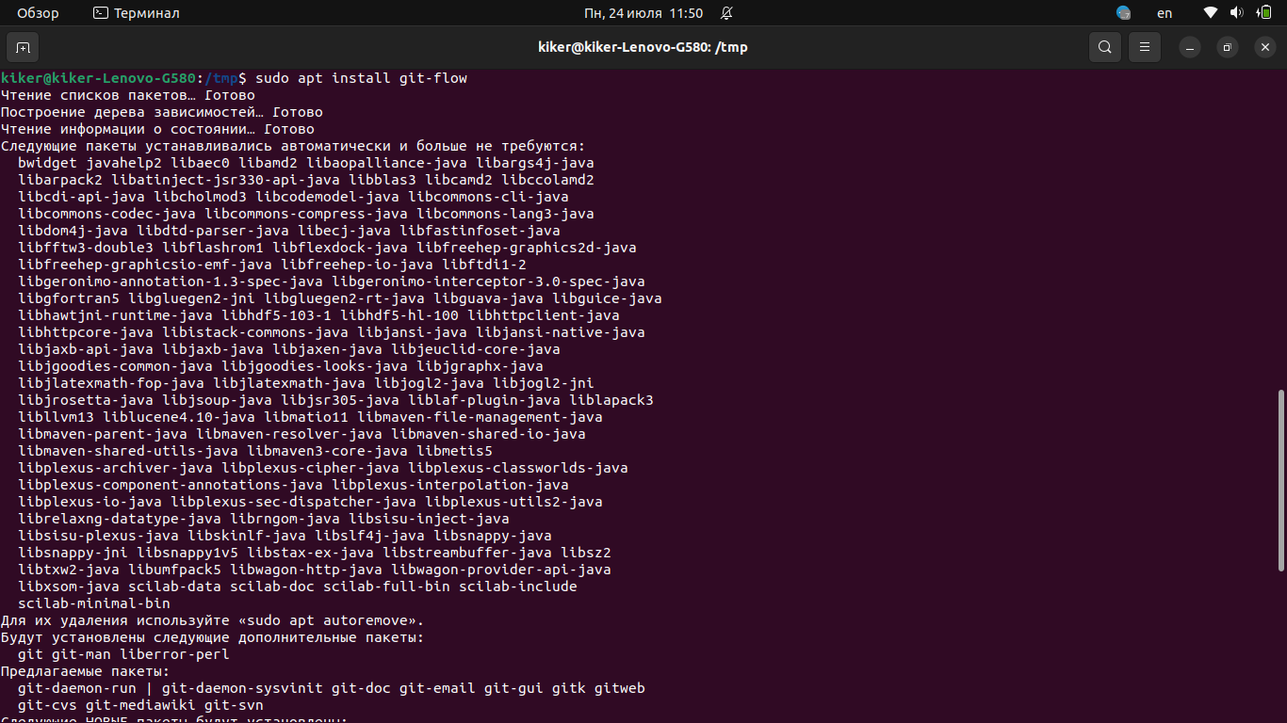

Рисунок 1. Установка git-flow

Установка gh в Ubuntu (рис.2, рис.3 ,рис.4)

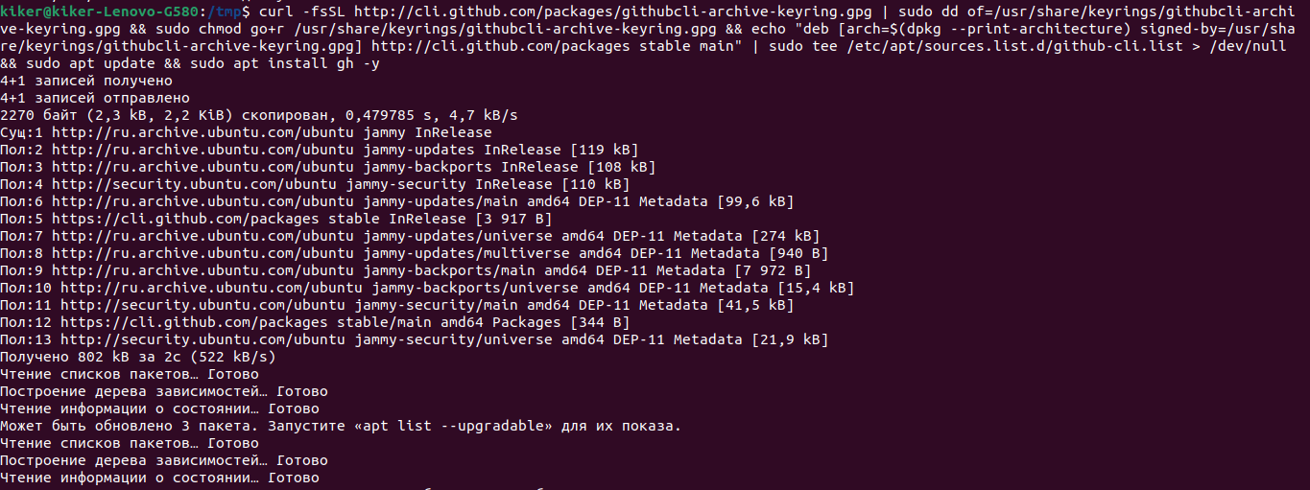

Рисунок 2. Установка gh

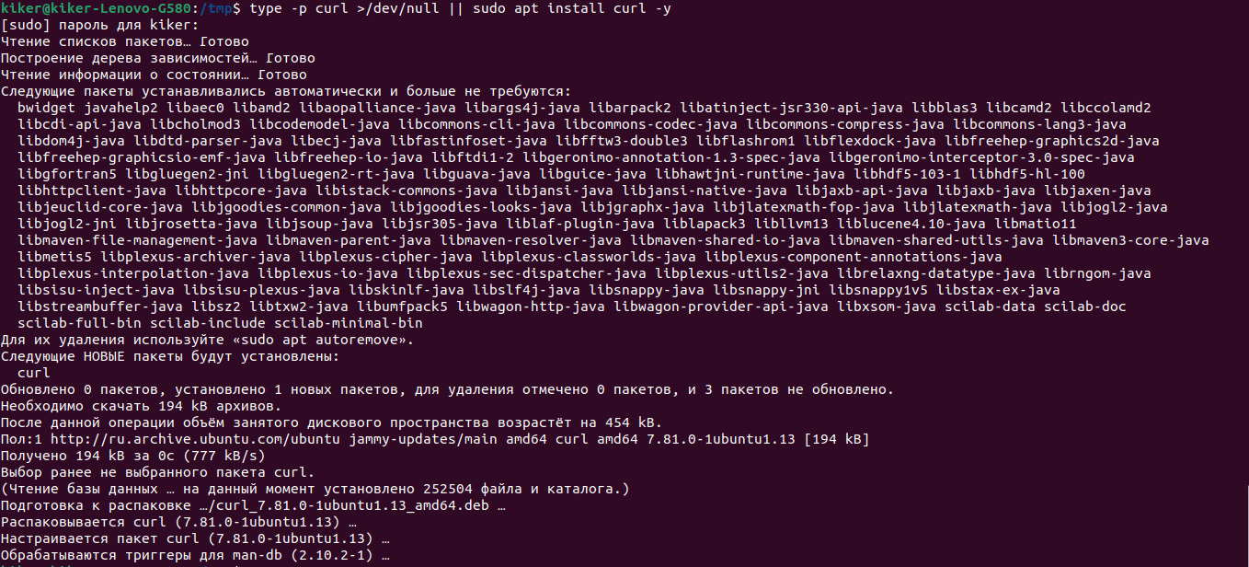

Рисунок 3. Установка gh

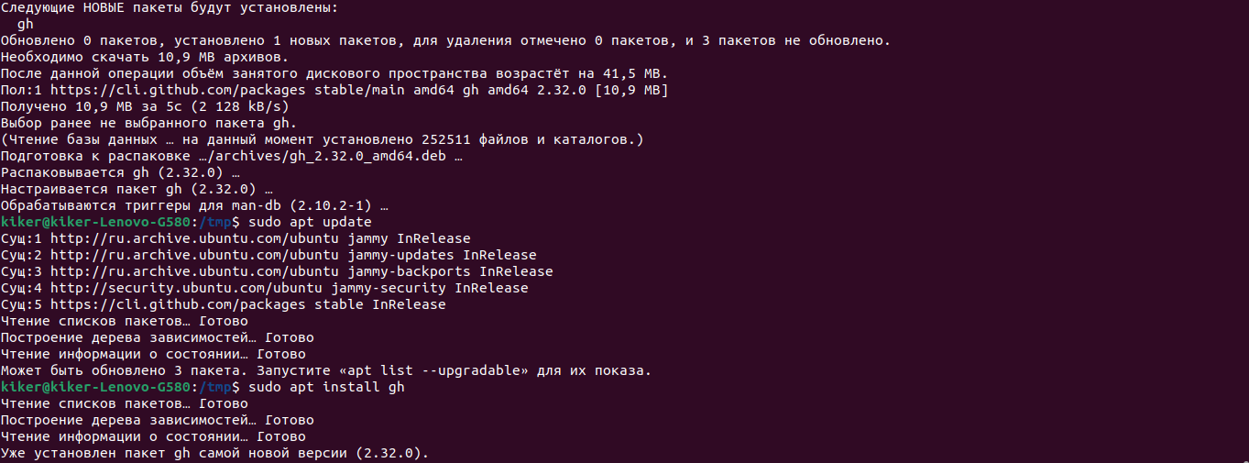

Рисунок 4. Установка gh

## Базовая настройка git

Рисунок 5.

– Зададим имя и email владельца репозитория:

git config –global user.name “Name Surname”

git config –global user.email “work@mail”

– Настроим utf-8 в выводе сообщений git: git config –global core.quotepath false

– Настройте верификацию и подписание коммитов git.

– Зададим имя начальной ветки (будем называть её master): 30 Лабораторная работа No 2. Управление версиями

git config –global init.defaultBranch master – Параметр autocrlf:

git config –global core.autocrlf input – Параметр safecrlf:

git config –global core.safecrlf warn

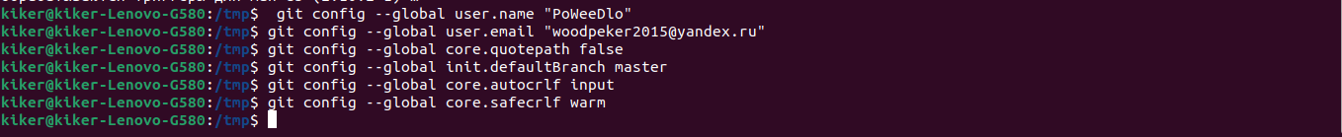

Рисунок 5. Настройка git

## Создайте ключи ssh

Рисунок 6, рисунок 7.

– по алгоритму rsa с ключём размером 4096 бит:

ssh-keygen -t rsa -b 4096

– по алгоритму ed25519:

ssh-keygen -t ed25519

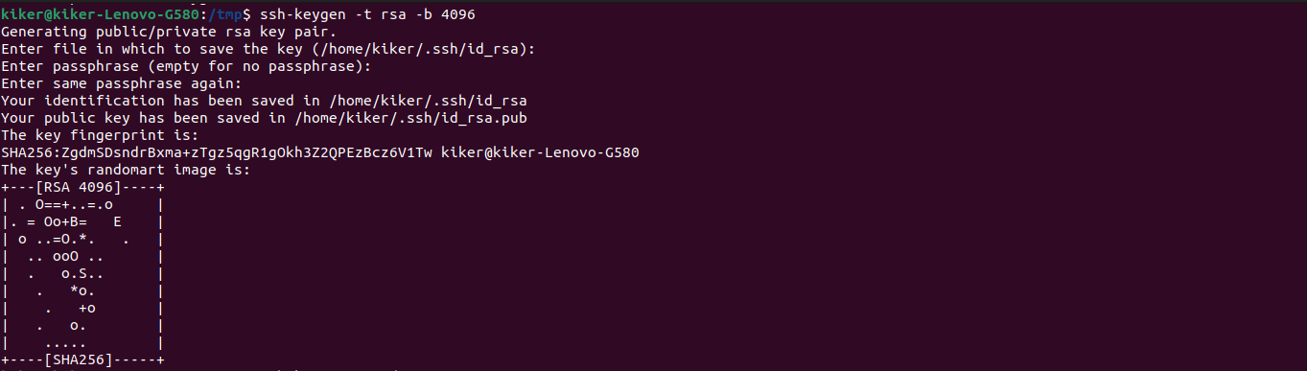

Рисунок 6. Создание ключей ssh

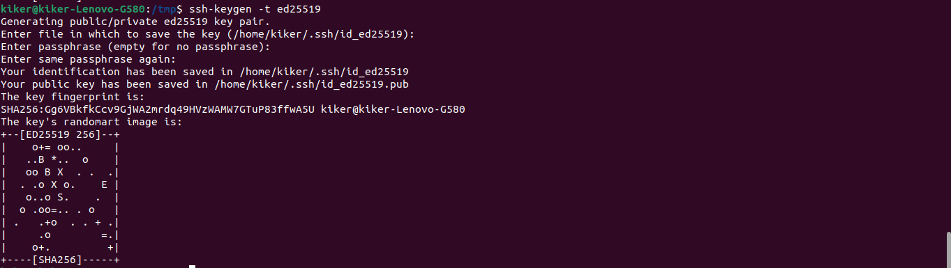 ## Создайте ключи pgp Рисунки 8 и 9. – Генерируем ключ gpg –full-generate-key

Из предложенных опций выбираем:  
– тип RSA and RSA;  
– размер 4096;  
– выберите срок действия; значение по умолчанию — 0 (срок действия не истекает никогда).

GPG запросит личную информацию, которая сохранится в ключе:  
– Имя (не менее 5 символов).  
– Адрес электронной почты.  
– При вводе email убедитесь, что он соответствует адресу, используемому на GitHub.  
– Комментарий. Можно ввести что угодно или нажать клавишу ввода, чтобы оставить это поле пустым.

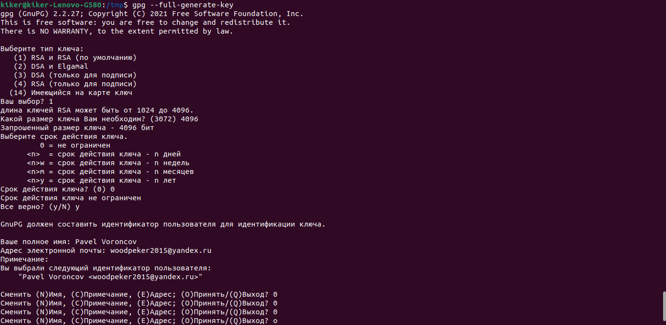

Рисунок 8. Генерация и настройка ключа pgp



Рисунок 9. Сформированный pgp ключ

## Добавление PGP ключа в GitHub

– Выводим список ключей и копируем отпечаток приватного ключа: (рис.10)  
gpg –list-secret-keys –keyid-format LONG

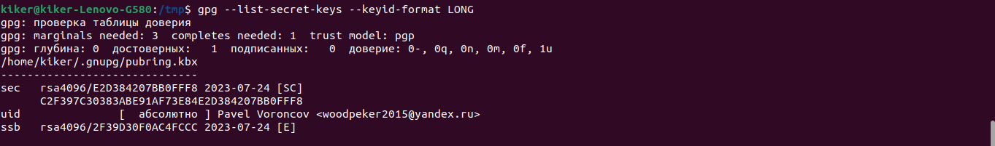

Рисунок 10. Вывод списка ключей

– Формат строки:  
sec Алгоритм/Отпечаток_ключа Дата_создания [Флаги] [Годен_до]ID_ключа

– Cкопируйте ваш сгенерированный PGP ключ в буфер обмена:  
gpg –armor –export | xclip -sel clip

Рисунок 11. Ввод pgp ключа в буфер

Рисунок 11. Ввод pgp ключа в буфер

– Перейдите в настройки GitHub (https://github.com/settings/keys), нажмите на кнопку New GPG key и вставьте полученный ключ в поле ввода. (рис. 12)

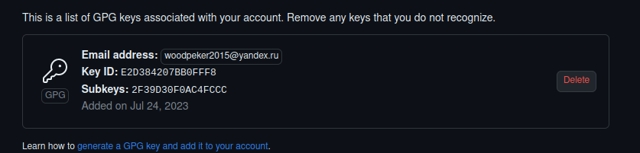

Рисунок 12. GPG ключ в гитхабе

## Настройка автоматических подписей коммитов git

– Используя введённый email, укажите Git применять его при подписи коммитов (рис. 13):

git config –global user.signingkey   
git config –global commit.gpgsign true  
git config –global gpg.program $(which gpg2)



Рисунок 13. GPG ключ в гитхабе

## Создание репозитория курса на основе шаблона

Шаблон для рабочего пространства  
– Репозиторий: <https://github.com/yamadharma/course-directory-student-template.>

– Необходимо создать шаблон рабочего пространства.  
– Например, для 2022–2023 учебного года и предмета «Операционные системы» (код предмета os-intro) создание репозитория примет следующий вид:

mkdir -p ~/work/study/2021-2022/“Операционные системы”  
cd ~/work/study/2021-2022/“Операционные системы”  
gh repo create study_2021-2022_os-intro–template=yamadharmacourse-directory-student-template –public  
git clone –recursive git@github.com:/study_2021-2022_os-intro.git os-intro

При создании репозитория нам напоминают, что надо авторизоваться (рис.14). Для этого добавляем SSH ключ (рис.15) в аккаунте гитхаба, через gh auth login авторизовываемся:  
Выбираем github.com, SSH, Skip, Paste an authentication token (формируем в гх), вставляем его в консоли. (рис. 16) Завершаем создание и клонирование репозитория (рис.17)



Рисунок 14. Напоминание об авторизации

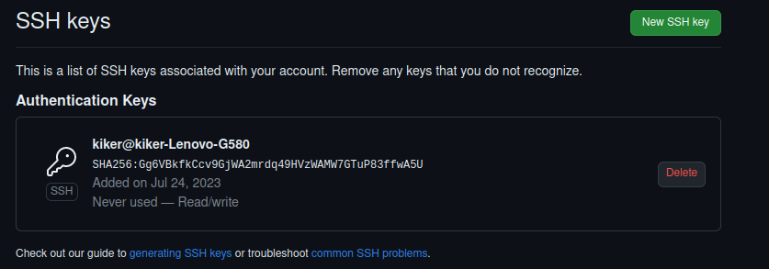

Рисунок 15. Добавление ключа ssh

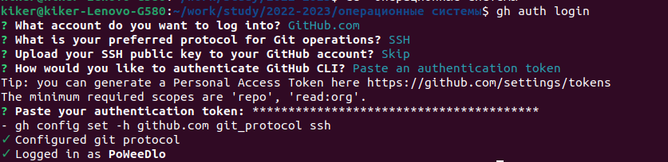

Рисунок 16. Авторизация в github в консоли по токену

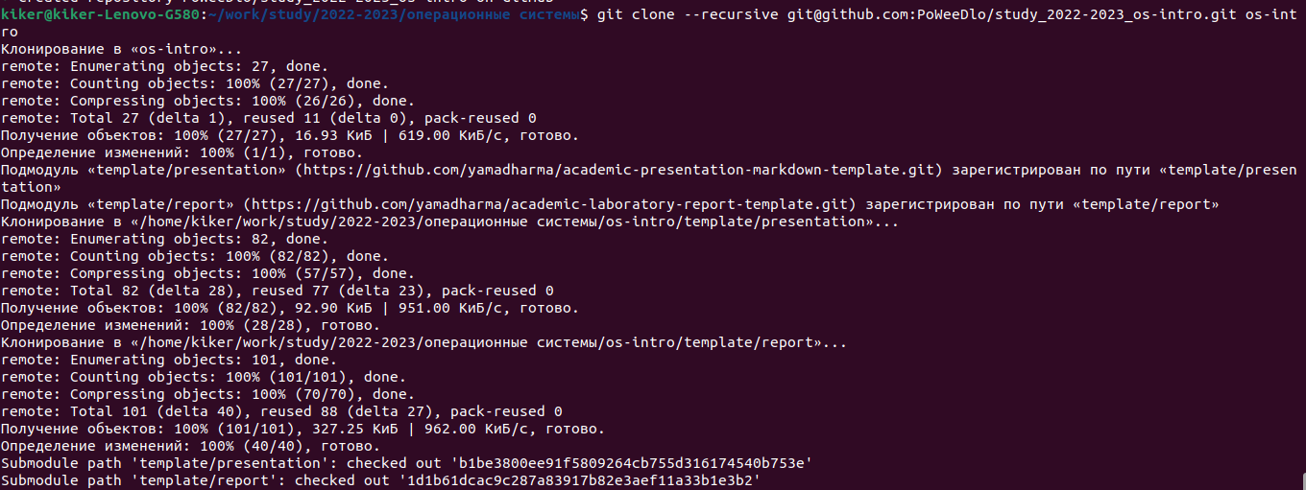

Рисунок 17. Клонируем репозиторий к себе на гитхаб

## Настройка каталога курса

Рисунок 18.  
– Перейдите в каталог курса:  
cd ~/work/study/2021-2022/“Операционные системы”/os-intro

– Удалите лишние файлы:  
rm package.json

– Создайте необходимые каталоги:  
Лабораторная работа No 2. Управление версиями  
make COURSE=os-intro

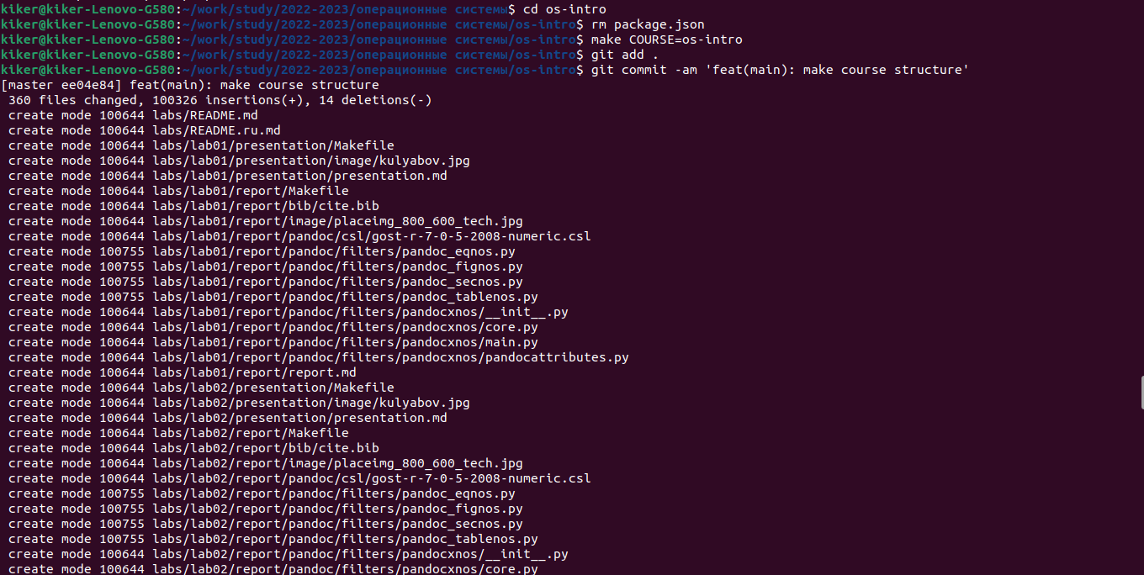 – Отправьте файлы на сервер (рис. 17, рис.18):  
git add .  
git commit -am ‘feat(main): make course structure’  
git push

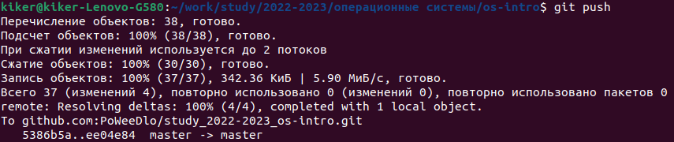

Рисунок 19. git add, git commit

# Выводы

По итогу выполнения лабораторной работы удалось познакомиться с идеологией и инструментами системы управления версиями git

# Контрольные вопросы

1. **Что такое системы контроля версий (VCS) и для решения каких задач они предназначаются?**  
   VCS — это практика отслеживания изменений программного кода и управления им. Системы контроля версий — это программные инструменты, помогающие командам разработчиков управлять изменениями в исходном коде с течением времени. В свете усложнения сред разработки они помогают командам разработчиков работать быстрее и эффективнее.
2. **Объясните следующие понятия VCS и их отношения: хранилище, commit, история, рабочая копия.**  
   Хранилище версий – или репозиторий - в нем хранятся все документы вместе с историей их изменения и другой служебной информацией. commit делает для проекта снимок текущего состояния изменений, добавленных в раздел проиндексированных файлов. Такие подтвержденные снимки состояния можно рассматривать как «безопасные» версии проекта — VCS не будет их менять, пока вы явным образом не попросите об этом.  
   log или история перечисляет коммиты, сделанные в репозитории в обратном к хронологическому порядке — последние коммиты находятся вверху. Тут же можно увидеть различие одного коммита от другого  
   Рабочая копия является снимком одной версии проекта. Эти файлы извлекаются из сжатой базы данных в каталоге Git и помещаются на диск, для того чтобы их можно было использовать или редактировать  
   Отношения: правки вносятся в рабочую копию, делаете коммит. Коммиты хранятся в репозиториях, log (история) позволяет посмотреть историю коммитов в репо.
3. **Что представляют собой и чем отличаются централизованные и децентрализованные VCS? Приведите примеры VCS каждого вида.**  
   Централизованные системы контроля версий представляют собой приложения типа клиент-сервер, когда репозиторий проекта существует в единственном экземпляре и хранится на сервере. Доступ к нему осуществлялся через специальное клиентское приложение. Примеры - CVS, Subversion.  
   Децентрализованные VCS позволяют хранить репозиторий у каждого разработчика, работающего с данной системой. При этом можно выделить центральный репозиторий (условно), в который будут отправляться изменения из локальных и, с ним же эти локальные репозитории будут синхронизироваться. При работе с такой системой, пользователи периодически синхронизируют свои локальные репозитории с центральным и работают непосредственно со своей локальной копией. Примеры – Git, Mercurial.
4. **Опишите действия с VCS при единоличной работе с хранилищем.**  
   Установить и настроить VCS клиента. Создать репозиторий. Это можно сделать с помощью команды “git init” (если используется Git)  
   Добавить файлы в репозиторий. Это можно сделать с помощью команды “git add”  
   Создать коммит. Коммит можно создать с помощью команды “git commit” (или аналогичной команды в другой VCS).  
   Просматривать историю коммитов. Это можно сделать с помощью команды “git log”  
   Восстановить предыдущую версию проекта. Это можно сделать с помощью команды “git checkout”.  
   Создавать и удалять ветки (branch).
5. **Опишите порядок работы с общим хранилищем VCS.**  
   Получение копии проекта из общего хранилища. Для этого нужно выполнить команду “git clone” (если используется Git).  
   Создание новой ветки. Если вы планируете внести изменения в проект, то для этого необходимо создать новую ветку (branch) в вашем локальном репозитории  
   Внесение изменений. Коммит изменений. После внесения изменений в файлы проекта, необходимо выполнить команду “git commit”  
   Отправка изменений на сервер. Для этого выполните команду “git push”  
   Обновление локальной копии проекта. Для этого выполните команду “git pull”
6. **Каковы основные задачи, решаемые инструментальным средством git?**  
   • Возврат к любой версии кода из прошлого.  
   • Просмотр истории изменений.  
   • Совместная работа без боязни потерять данные или затереть чужую работу.
7. **Назовите и дайте краткую характеристику командам git.**  
   Описано в вопросах 4, 5.
8. **Приведите примеры использования при работе с локальным и удалённым репозиториями.**  
   *Локально:*  
   Создание локального репозитория. “git init” в терминале. Добавление файлов в репозиторий. После создания репозитория вы можете добавить файлы проекта в него, используя команду “git add ”.  
   Создание коммита. После добавления файлов вы можете создать коммит, используя команду “git commit -m ‘Commit message’”. Просмотр истории коммитов. Вы можете просмотреть историю коммитов, используя команду “git log”.  
   Восстановление предыдущей версии. Если в проекте была допущена ошибка или нужно вернуться к предыдущей версии проекта, это можно сделать с помощью команды “git checkout ”.  
   *Удаленно:* Клонирование удаленного репозитория. Чтобы получить локальную копию проекта, вы можете клонировать репозиторий с помощью команды “git clone ”.  
   Добавление изменений в локальный репозиторий. После того, как вы получили копию проекта, вы можете вносить изменения и добавлять их в локальный репозиторий с помощью команд “git add ” и “git commit -m ‘Commit message’”.  
   Отправка изменений в удаленный репозиторий. После добавления изменений в локальный репозиторий вы можете отправить их в удаленный репозиторий, используя команду “git push”. Получение изменений из удаленного репозитория. Если в удаленном репозитории были внесены изменения, вы можете получить их и обновить свою локальную копию проекта, используя команду “git pull”.  
   Восстановление предыдущей версии. Если в проекте была допущена ошибка или нужно вернуться к предыдущей версии проекта, это можно сделать с помощью команды “git checkout ” в локальном репозитории. Если нужно откатить изменения в удаленном репозитории, можно использовать команду "git revert
9. **Что такое и зачем могут быть нужны ветви (branches)?**  
   Ветви нужны для того, чтобы разделять код. Например одна ветка у нас может быть основная для разработки. Если мы делаем новый функционал, то мы создаем новую ветку под него, а после окончания работы сливаем то, что мы сделали в основную ветку. Это дает нам возможность легко откатывать код, если вдруг мы передумаем его сливать в основную ветку, либо делать несколько различных изменений в разных ветках.
10. **Как и зачем можно игнорировать некоторые файлы при commit?**  
    Игнорируемые файлы — это, как правило, артефакты сборки и файлы, генерируемые машиной из исходных файлов в вашем репозитории, либо файлы, которые по какой-либо иной причине не должны попадать в коммиты.  
    Игнорируемые файлы отслеживаются в специальном файле .gitignore, который регистрируется в корневом каталоге репозитория. В Git нет специальной команды для указания игнорируемых файлов: вместо этого необходимо вручную отредактировать файл .gitignore, чтобы указать в нем новые файлы, которые должны быть проигнорированы. Файлы .gitignore содержат шаблоны, которые сопоставляются с именами файлов в репозитории для определения необходимости игнорировать эти файлы.